Cambio dell'esibente da parte del richiedente
Accedere al portale front office del proprio ente tramite il sito istituzionale, cliccare sul bottone [Accedi]  posto in alto a destra (Fig. 1) per effettuare il login.
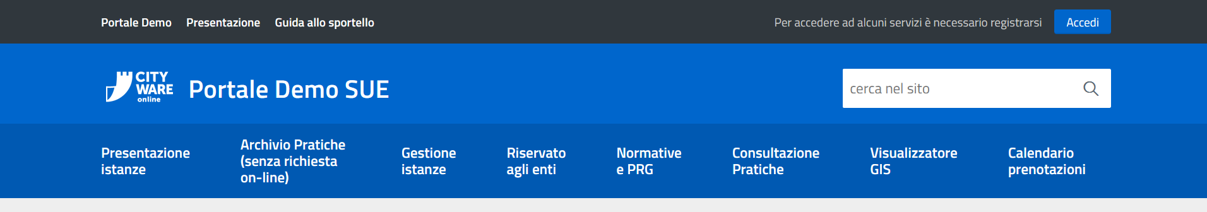
Fig. 1: Esempio di accesso al portale
Per accedere alla gestione delle proprie istanze nel menù orizzontale del sito istituzionale è presente l’apposito bottone, in base alla personalizzazione richiesta dall’ente il bottone potrebbe avere nomi diversi da un sito istituzionale ad un altro ma è solitamente individuabile come “Consultazione Domande”; “Consultazione Pratiche”; “Gestione procedimenti” o altri nomi simili (Fig. 1).
Effettuato l’accesso individuare nell’elenco delle istanze per la quale si desidera cambiare l'esibente e cliccare il bottone [ESIBENTE: Cognome Nome Cod.Fisc.] (Fig 2).
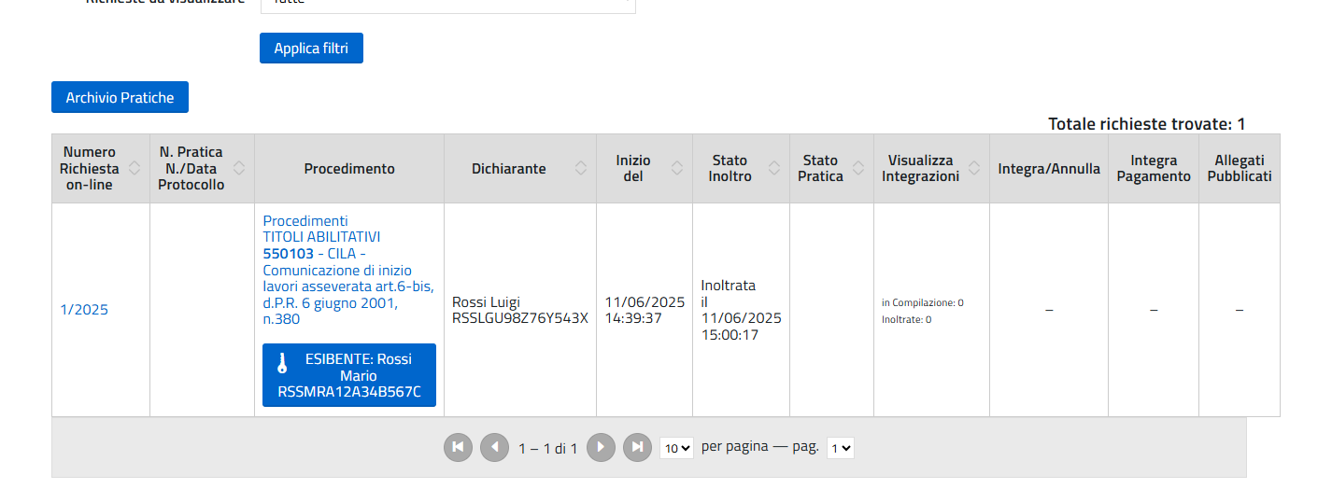
Fig. 2: Esempio dell’elenco istanze con il bottone per il cambio esibente
Inserire i dati del nuovo esibente (Fig. 3), cliccare il bottone [Conferma] e cliccare il bottone [Si] alla domanda di conferma cambio esibente.
Sia il precedente esibente che il nuovo esibente riceveranno una comunicazione tramite PEC per informarli dell'avvenuta operazione. ATTENZIONE: Inserire nel campo “Mail” l'indirizzo PEC del nuovo esibente.
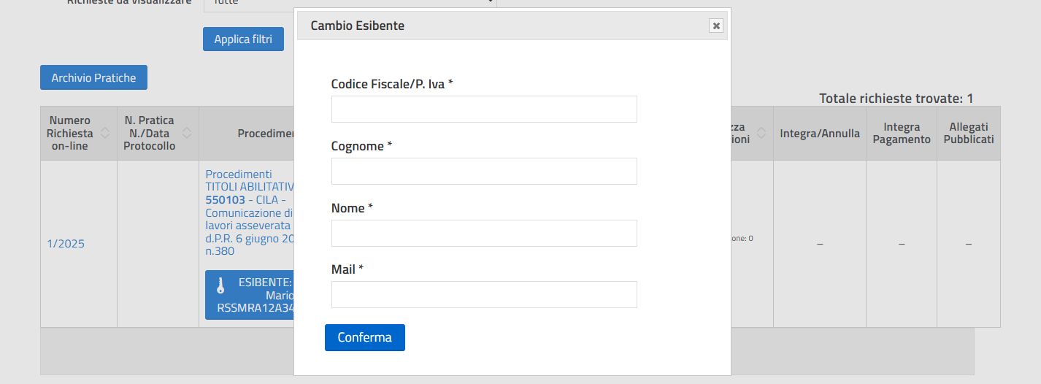
Fig. 3: Esempio del cambio esibente

